Санкт-Петербургский национальный исследовательский университет информационных технологий, механики и оптики
УЧЕБНЫЙ ЦЕНТР ОБЩЕЙ ФИЗИКИ ФТФ

Группа P3207 К работе допущен Студент Кара-Огланов Руслан Денисович Работа выполнена Преподаватель Агабабаев Валентин Александрович Отчет принят

Отчет по лабораторной работе № 1.01

Исследование распределения случайной величины

- Цель работы:
Исследовать распределения случайной величины на примере многократных измерений определённого интервала времени.

- Задачи, решаемые при выполнении работы:

- Провести многократные измерения определенного интервала времени.
- Построить гистограмму распределения результатов измерения.
- Вычислить среднее значение и дисперсию полученной выборки.
- Сравнить гистограмму с графиком функции Гаусса с такими же, как и у экспериментального распределения средним значением и дисперсией.

- Объект исследования:

случайная величина – результат измерения промежутка времени от нажатия кнопки включения на MacBook Air 2022 до полной загрузки операционной системы.

- Метод экспериментального исследования:

Многократное прямое измерение определенного интервала времени и проверка закономерностей распределения значений этой случайной величины.

- Рабочие формулы и исходные данные.
- ${\left\langle t\right\rangle }_{N} = \frac{1}{N} (t_{1} + t_{2} + ... + t_{N}) = \frac{1}{N} \sum_{i=1}^{N}{t_{i}}$ – среднее арифметическое всех результатов измерений.
- $σ_{N}=\sqrt{\frac{1}{N-1}\sum_{i=1}^{N}{{\left(t_{i}-{\left\langle t\right\rangle }_{N}\right)}^{2}}}$ – выборочное среднеквадратичное отклонение.
- $ρ_{max} = \frac{1}{σ\sqrt{2π }}$ – максимальное значение плотности распределения.
- $σ_{\left\langle t\right\rangle }=\sqrt{\frac{1}{N\left(N-1\right)}\sum_{i=1}^{N}{{\left(t_{i}-{\left\langle t\right\rangle }_{N}\right)}^{2}}}$ – среднеквадратичное отклонение среднего значения.
- $ρ(t) = \frac{1}{σ\sqrt{2π}}exp\left(-\frac{{\left(t - \left\langle t\right\rangle \right)}^{2}}{{2σ}^{2}}\right)$ – нормальное распределение, описываемое функцией Гаусса.
- $∆t = t_{α,N} · σ_{⟨t⟩}$– доверительный интервал.

- Измерительные приборы.

№ п/п | Наименование | Тип прибора | Используемый диапазон | Погрешность прибора
1 | Секундомер | Цифровой | 0 – 15 с | 0.01 с

- Схема установки:

Ноутбук – MacBook Air 2022 и секундомер с точностью до 0,01 с. Секундомер запускается одновременно с нажатием кнопки включения ноутбука, и фиксируются интервалы времени до завершения загрузки операционной системы.

- Результаты прямых измерений и их обработки (таблицы, примеры расчетов).

Таблица 1. Результаты прямых измерений.

№ | $t_{i}$ , с | $t_{i}- {\left\langle t\right\rangle }_{N}$, с | ${\left(t_{i}- {\left\langle t\right\rangle }_{N}\right)}^{2}$, с²
1 | 13.67 | 0.14 | 0.02086222
2 | 13.54 | 0.01 | 0.00030422
3 | 13.70 | 0.17 | 0.03049632
4 | 13.87 | 0.34 | 0.02229062
5 | 13.52 | -0.01 | 0.01332762
6 | 13.52 | -0.01 | 0.00193852
7 | 13.89 | 0.36 | 0.03027572
8 | 13.72 | 0.19 | 0.03943472
9 | 13.48 | -0.04 | 0.00238142
10 | 13.68 | 0.15 | 0.02359502
11 | 13.48 | -0.04 | 0.00226462
12 | 13.48 | -0.04 | 0.00230892
13 | 13.62 | 0.09 | 0.00873982
14 | 13.19 | -0.33 | 0.01394762
15 | 13.22 | -0.29 | 0.08993322
16 | 13.46 | -0.06 | 0.00453772
17 | 13.37 | -0.15 | 0.02479722
18 | 13.63 | 0.11 | 0.01165192
19 | 13.39 | -0.13 | 0.01863492
20 | 13.29 | -0.23 | 0.05634252
21 | 13.86 | 0.33 | 0.01439582
22 | 13.52 | -0.04 | 0.05771502
23 | 13.58 | 0.05 | 0.00343402
24 | 13.28 | -0.23 | 0.05753032
25 | 13.46 | -0.06 | 0.00406812
26 | 13.59 | 0.06 | 0.00452652
27 | 13.34 | -0.18 | 0.03426342
28 | 13.64 | 0.12 | 0.01445632
29 | 13.45 | -0.07 | 0.00562992
30 | 13.51 | -0.01 | 0.00017542
31 | 13.45 | -0.07 | 0.00566202
32 | 13.94 | 0.41 | 0.17268212
33 | 13.57 | 0.04 | 0.00179732
34 | 13.36 | -0.16 | 0.02770472
35 | 13.73 | 0.20 | 0.04393372
36 | 13.33 | -0.19 | 0.03963042
37 | 13.61 | 0.08 | 0.00754592
38 | 13.18 | -0.34 | 0.02029742
39 | 13.30 | -0.22 | 0.04863892
40 | 13.61 | 0.08 | 0.00713462
41 | 13.72 | 0.19 | 0.03716722
42 | 13.60 | 0.07 | 0.00629932
43 | 13.55 | 0.02 | 0.00048242
44 | 13.51 | -0.01 | 0.00022872
45 | 13.27 | -0.25 | 0.06280512
46 | 13.43 | -0.09 | 0.00977602
47 | 13.48 | -0.04 | 0.00221212
48 | 13.78 | 0.25 | 0.06580212
49 | 13.64 | 0.11 | 0.01295462
50 | 13.22 | -0.30 | 0.09456432
 | ${\left\langle t\right\rangle }_{N}= 13.5293$с | $\sum_{i=1}^{N}{\left(t_{i}-{\left\langle t\right\rangle }_{N}\right) }$= 0 с | 𝜎_{𝑁} = 0.1867с  𝜌_{𝑚𝑎𝑥} = 2.1364с ⁻¹

- Расчет результатов косвенных измерений (таблицы, примеры расчетов).

- ⟨𝑡⟩_{N =} $\frac{1}{50}$ $\sum_{i=1}^{50}{t_{i}}N_{i}$ = 13.5293с
- $σ_{N}$= $\sqrt{\frac{1}{50-1}\sum_{i=1}^{50}{{\left(t_{i}-13.5293\right)}^{2}}}$ = 0.1867с
- 𝜌_{max} = $\frac{1}{0.1867\sqrt{2π}}$= 2.1364с ⁻¹
- $σ_{\left\langle t\right\rangle }=\sqrt{\frac{1}{50*49}\sum_{i=1}^{50}{{\left(t_{i}-13.5293\right)}^{2}}}$ = 0.0038с
- $∆t=2,01 0,03=0.0076c$
- $t_{min}=13,18 c, t_{max}=13,94 c, \sqrt{N}≈7-$тогда для построения гистограммы возьмем 7 интервалов $Δt= 0.109$ с

Таблица 2. Данные для построения гистограммы.

Границы интервалов, с | ∆N | $\frac{ΔN}{NΔt}$ , с⁻¹ | 𝑡, c | 𝜌, c⁻¹
13,180 | 5 | 0,921 | 13,22 | 0,613301
13,289
13,289 | 8 | 1,473 | 13,34 | 1,297788
13,397
13,397 | 9 | 1,657 | 13,45 | 1,958480
13,506
13,506 | 12 | 2,210 | 13,55 | 2,107754
13,614
13,614 | 9 | 1,657 | 13,66 | 1,617729
13,723
13,723 | 3 | 0,552 | 13,77 | 0,885476
13,831
13,831 | 3 | 0,552 | 13,88 | 0,345673
13,940

Опытное значение плотности вероятности (четвертый интервал): $\frac{ΔN}{NΔt}=\frac{12}{50 · 0,109}=2,210$

Нормальное распределение, описываемое функцией Гаусса$: ρ(13,560) = \frac{1}{0.1867\sqrt{6,28}}exp(-\frac{{(13,560- 13.5293)}^{2}}{{2*0.1867}^{2}})$= 2.108с⁻¹

Таблица 3. Стандартные доверительные интервалы

 | Интервал, с |  | ∆N | $$\frac{ΔN }{N}$$ | P
 | от | до
⟨𝑡⟩_{𝑁} ± 𝜎 | 13,342 | 13,716 | 33 | 0,66 | 0.683
⟨𝑡⟩_{𝑁} ± 2𝜎 | 13,155 | 13,902 | 49 | 0,98 | 0.954
⟨𝑡⟩_{𝑁} ± 3𝜎 | 12,969 | 14,089 | 50 | 1 | 0.997

- Расчет погрешностей измерений (для прямых и косвенных измерений):
$$Δ_{ux}=0,01 с; \overline{Δx}=t_{α,N}∙σ_{〈t〉}≈2,01∙0,0038 =0.0076; t_{α,N} ≈2,01;$$
Абсолютная погрешность с учетом погрешности прибора: $Δx=\sqrt{{\left(\overline{Δx}\right)}^{2}+{\left(\frac{2}{3}Δ_{ux}\right)}^{2}}≈0.0101c$
Относительная погрешность измерения: $ε_{x}=\frac{Δx}{\overline{x}}∙100\%= 0.075$%

- Графики:

График 1 – Гистограмма и функция Гаусса
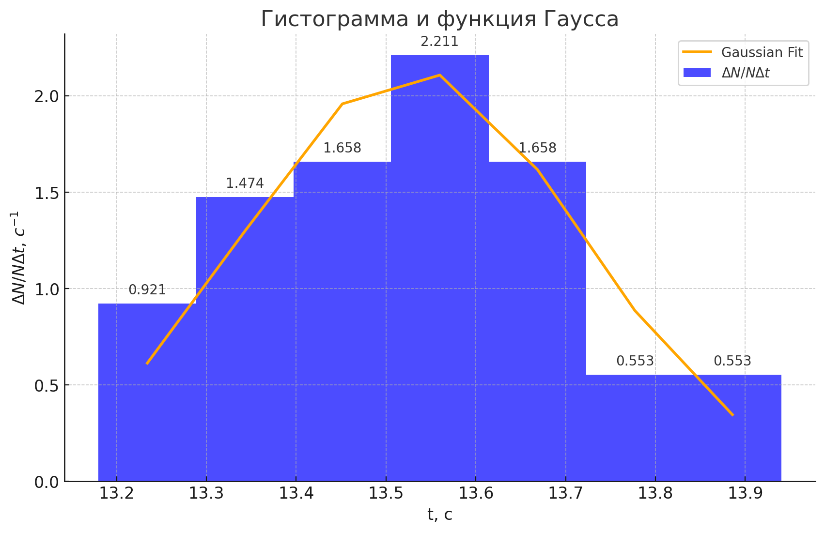

- Окончательные результаты.

- Среднеквадратичное отклонение среднего значения $σ_{\left\langle t\right\rangle }$ = 0.0038 с
- Табличное значение коэффициента Стьюдента $t_{α,N}$ для доверительной вероятности
$α = 0.95: t_{α,N}= 2.01$
- Доверительный интервал $∆t= 0.0076$ c
- Среднее арифметическое всех результатов измерений ${\left\langle t\right\rangle }_{N}$ = $13.53$ c
- Выборочное среднеквадратичное отклонение: $σ_{N}$ = 0.1867 с
- Максимальное значение плотности распределения 𝜌_{𝑚𝑎𝑥} = 2.136 с⁻¹
- Конечный результат измерений: x = (13,53 ± 0,01) с; $ε_{x}=0.075\%$; $α = 0,95$

- Выводы и анализ результатов работы.

Было исследовано распределение случайной величины на примере многократных замеров временного отрезка, получена выборка из 50 измерений.
При сравнении гистограммы с графиком функции Гаусса - распределения случайной величины (при таких же начальных параметрах) – было отмечено сходство.
Работа позволила ознакомиться с законом распределения случайной величины и изучить его.

